Kehitysvammaisten henkilöiden

ja vammaisten henkilöiden perhehoito

Perhehoidolla tarkoitetaan henkilön hoidon ja huolenpidon järjestämistä hänen kotinsa ulkopuolella perhekodissa. Perhehoidettavalla on muihin perhekodin jäseniin nähden tasavertainen asema. Perhehoito tarjoaa kiinteän lähiyhteisön, perheen arkeen liittyviä kuntoutumista edistäviä ihmissuhteita, jokapäiväisiä kodin askareita, yksilöllistä hoitoa ja turvallisuutta. Se voi olla tilapäistä tai pitkäaikaista ja se sopii kaikenikäisille. Perhehoitoa voidaan järjestää myös hoidettavan kotona.
Perhehoito perustuu perhehoitolakiin. Kainuun sosiaali- ja terveydenhuollon kuntayhtymä (Kainuun sote) huolehtii perhehoidon valvonnasta, ohjauksesta ja tuen järjestämisestä.

Kainuun sote laatii perhehoitajan kanssa toimeksiantosopimuksen. Perhehoidosta maksetaan hoitajalle hoitopalkkio, kulukorvaus ja tarvittaessa myös käynnistämiskorvaus. Perhehoidossa olevalle asiakkaalle tehdään palvelusuunnitelma, jossa sovitaan hänen saamasta palvelusta ja tuesta.

Ennen perhehoidon alkamista perhehoitoa tarvitseva henkilö ja hänen lähiomaisensa tutustuvat perhekotiin, perhehoitajaan ja hänen perheeseensä. Myös perhehoitaja perehtyy perhehoitoa tarvitsemaan henkilöön ja arvioi omia valmiuksia toimia hänelle perhehoitajana.

Kun tarvitset perhehoitoa
Kun tarvitset perhehoitoa, ota yhteys omaan sosiaaliohjaajaan/sosiaalityöntekijään (linkki yhteystietoihin esitteen takasivulla). Kehitysvammaisten henkilöiden ja vammaisten henkilöiden perhehoidosta vastaava työntekijä huolehtii perhehoitajien ennakkovalmennuksesta, toimeksiantosopimuksista, perhehoitajien tukemisesta, ohjauksesta sekä valvoo perhehoitoa yhteistyössä sosiaaliohjaajien/sosiaalityöntekijöiden kanssa.

Kehitysvammaisten ja vammaisten henkilöiden perhehoito

Jatkuva aikuisten pitkäaikainen perhehoito voi olla joko itsenäiseen elämään kuntouttava välivaihe tai pysyvä asumisen ja elämisen järjestely. Perhehoito on vaihtoehto ympärivuorokautiselle palveluasumiselle, silloin kun asiakkaan tarpeisiin pystytään vastaamaan perhehoidossa.

Perhekodin pysyvät ihmissuhteet luovat turvallisuutta, silloin kun oma toimintakyky on heikentynyt. Perhehoito on yksilöllistä ja kuntouttavaa. Kotiympäristö ja mahdollisuus osallistua perheen arkeen tukevat perhehoidettavan toimintakykyä ja päivittäistä itsenäistä selviytymistä, niin asioiden hoidossa kuin harrastuksissa.

Tilapäinen perhehoito on tarkoitettu kehitysvammaisen ja vammaisen henkilön kotona asumisen tukemiseen. Tämä perhehoitomuoto mahdollistaa myös omaishoitajien vapaapäivien pitämisen ja tukee kehitysvammaisen ja vammaisen henkilön perheen arjessa jaksamista.

Jatkuvaan perhehoitoon siirryttäessä voidaan aluksi tehdä tilapäinen toimeksiantosopimus ns. kokeilujakson ajaksi, kuitenkin enintään kolmeksi kuukaudeksi (90 pv).

Perhehoidon asiakasmaksu

Jatkuvassa perhehoidossa olevalta henkilöltä peritään asiakasmaksulain mukainen asiakasmaksu. Tilapäisen perhehoidon asiakasmaksusta päättää Kainuun soten yhtymähallitus.

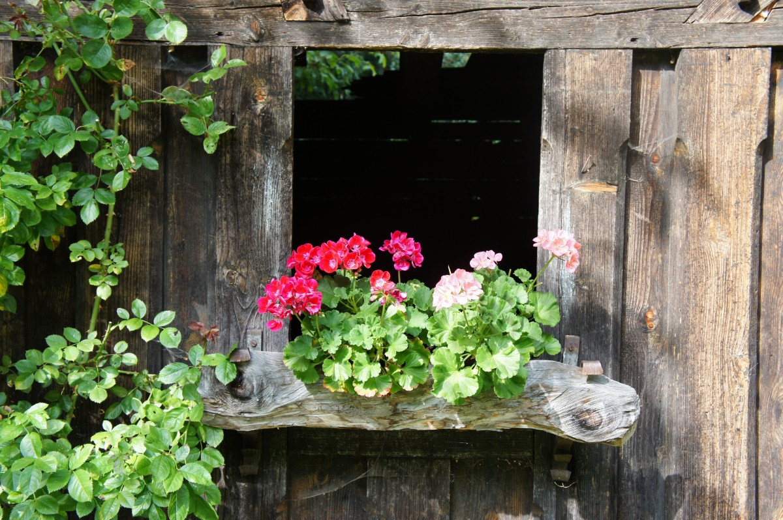

Lisätietoja:

Mari Haverinen, perhehoidon sosiaaliohjaaja
Koskikatu 1, 2. krs, 87200 Kajaani

Puh. 044 715 6935

mari.haverinen@kainuu.fi

Eija Suorsa, johtava sosiaalityöntekijä

Puh. 040 0197235

eija.suorsa@kainuu.fi

Vammaispalvelujen ja kehitysvammapalvelujen sosiaaliohjaajien/sosiaalityöntekijöiden yhteystiedot:

https://sote.kainuu.fi/palvelut/palvelun-hakeminen-ja-yhteystiedot

Esite päivitetty 29.6.2020

